**Игра «Слушаем и хлопаем»**

Задача игры: развивать избирательность внимания, мышления.

Описание игры:

Ребенку предлагается слушать внимательно и хлопнуть в ладоши, когда услышат среди называемых слов название животного. Набор слов может быть таким:

Ёлка, ландыш, слон, ромашка.

Кукла, заяц, гриб, машина.

Виноград, река, лес, белка.

Лыжи, жираф, самолет, ваза.

По аналогии можно использовать названия растений, игрушек и т. д.

**Игра «Что перепутал художник?»**

Цель: развитие мышления, внимания. Предложите ребенку одну из картинок и скажите: «Посмотри внимательно на картинку, бывает такое или нет, что напутал художник, когда рисовал картинку».

Описание: Занимательная игра для детей дошкольного возраста. Занимаясь по ней, ребенок сможет развить внимание, зрительное восприятие, память, связную речь.

Ребенок должен найти все ошибки, которые сделал художник. Попросите ребенка придумать фантастический рассказ по картинке.

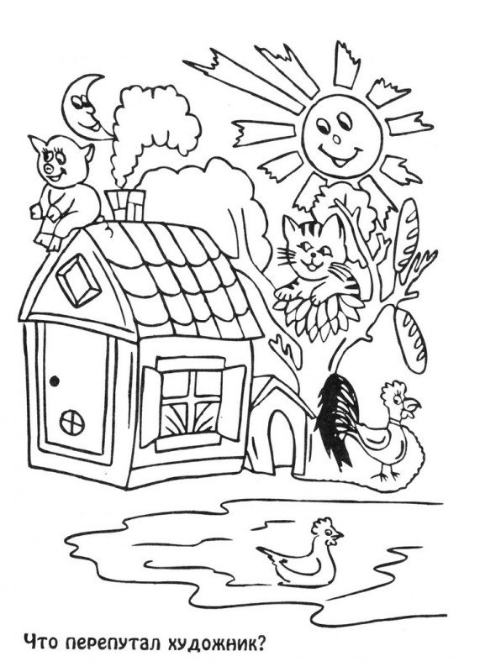

**Упражнение «Ракета»**

Детям раздаётся набор геометрических фигур. Их задача выложить ракету.

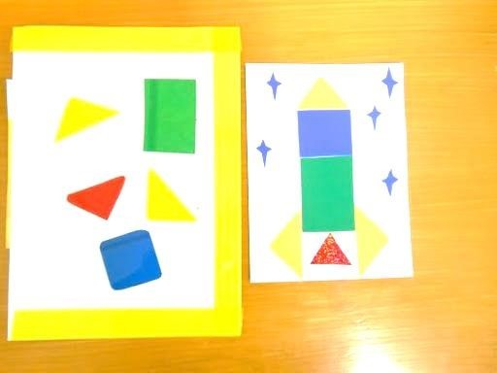

# ****Упражнение «Точка – путешественница»****

Цель: познакомить с основами написания цифр; развивать навыки тонкой моторики.

Оборудование: тетрадь в клетку, ручка.

Описание упражнения: взрослый кладет перед ребенком тетрадь. Предлагает поиграть в точку-путешественницу. Для этого нужно предложить ребенку поставить точку в правом верхнем углу клетки, затем в четвертой клетке левого угла внизу тетради т.д.

# ****Игра «Кто где живёт?»****

Цель: закрепление знания детей о жилищах животных, насекомых.

Оборудование: мяч.

Описание игры: бросая мяч ребёнку, взрослый задаёт вопрос, а ребёнок, возвращая мяч, отвечает. Детям предлагается дать полный ответ

Взрослый: – ребенок:

Где живёт медведь? - Медведь живет берлоге.

Где живёт волк? - Волк живет в логове.

**Игра «Читаем  и считаем»**

Цель: помочь усвоить понятия «много», «мало», «один», «несколько», «больше», «меньше», «поровну», «столько», «сколько»; умение  сравнивать предметы по величине.

Оборудование: счетные  палочки.

Описание игры: читая ребенку книжку, попросить его отложить столько счетных палочек, сколько, например, было зверей в сказке.

После того как сосчитали, сколько в сказке зверей, спросить, кого было больше, кого – меньше, а кого – одинаково. Сравнить игрушки по величине: кто больше – зайка или мишка? Кто меньше? Кто такого же роста?

**Игра «Третий лишний»**

Взрослый называет три слова, например: «собака», «кошка», «рыба».

Ребенок должен определить: все три слова относятся к обозначениям живой природы, но «собака» и «кошка» обозначают животных, а «рыба» - нет. Значит, слово рыба «лишнее». Примеры троек слов: береза, сосна, роза; мыло, шампунь, зубная щетка; молоко, кефир, чай и т.п.

**Игра «Toп - хлоп»**

Взрослый произносит фразы-понятия — правильные и неправильные. Если выражение верное, ребенок хлопает, если неправильное — топает. Примеры: «Летом всегда идет снег», «Картошку едят сырую», «Ворона — перелетная птица». Соответственно, чем старше дети, тем сложнее должны быть понятия.

**Упражнение «Сосчитай всех животных»**

Ребенку необходимо назвать и сосчитать всех животных, изображенных на рисунке.

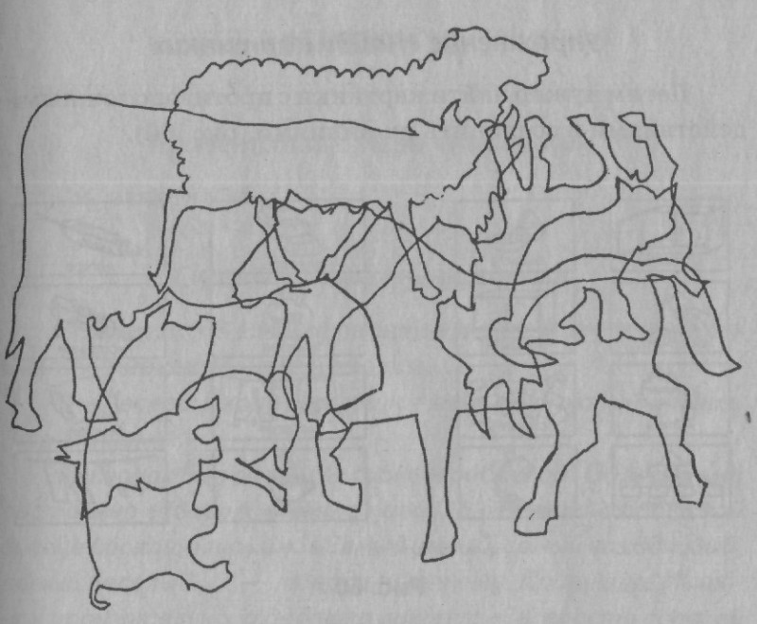

# Упражнение «Рыбка»

Ребенку необходимо назвать и показать, из каких геометрических фигур состоит рыбка.

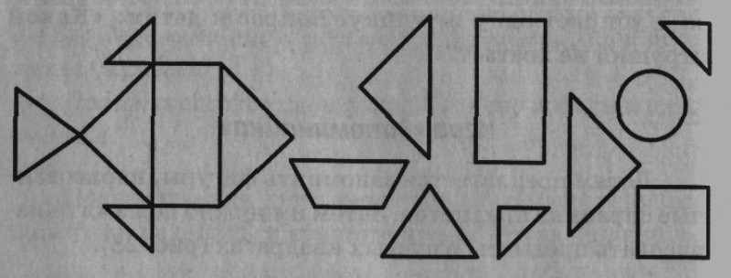

# ****Упражнение «Дуэт»****

Взрослый и ребенок рисуют рисунок. Сначала им нужно договориться, что они будут рисовать, а затем одним карандашом вместе молча нарисовать задуманную картину.

# ****Дыхательное упражнение.****

Глубокий вдох. Во время вдоха медленно поднять прямые руки до уровня груди ладонями вперед.

Задержать дыхание. Во время задержки дыхания сконцентрировать внимание на середине ладоней (ощущение «горячей монетки» в центре ладони).

Медленный выдох. Выдыхая, рисовать перед собой обеими руками одновременно геометрические фигуры (квадраты, треугольники, круги).

# ****Игра «Нарисуй такой же»****

Ребенок рисует на листе бумаге какой-либо простой предмет; затем лист переворачивается, и ребенок должен нарисовать точно такой же предмет.

# ****Игра «Волшебный предмет»****

Ребенку показывают предметы, не имеющие определенного назначения; ребенок должен придумать, как можно использовать данный предмет.

# ****Игра «О чем я говорю?»****

Взрослый описывает какой-либо предмет. Ребенок должен угадать, о каком предмете идет речь.

# ****Игра «Да и нет не говорите. Белого и черного не носите».****

Взрослый задает ребенку вопросы. Ребенок отвечает на них, но при этом не должен называть запрещенные цвета и не говорить «да» и «нет».

# ****Игра «Назови, что ты видишь»****

Ребенок за одну минуту должен назвать как можно больше предметов, находящихся в комнате.

# ****Игра «Детектив»**** (развитие произвольного запоминания)

Ребенок в течение 15 минут рассматривает 15 картинок, после чего картинки убирают; ребенок должен назвать картинки, которые запомнил.

# ****Игра «Назови имя».****

Нужно назвать по просьбе взрослого женские и мужские имена. Имена не должны повторяться; тот, кто повторил, выходит из игры. Побеждает в этой игре тот, кто больше назовёт имён.

 У этой игры может быть много вариантов. Можно передавать друг другу, какой-нибудь предмет, и каждый, у кого окажется предмет, называет имя.

# ****Игра «Зеркало».****

Взрослый стоя перед ребёнком показывает различные упражнения. Ребёнок должен повторить верно (т.е. взрослый поднимает правую руку, ребёнок левую, т.к. изображение зеркальное).

# ****Детско-родительская игра «Мир наоборот».****

 Прыг-скок

 Ой, смотрите, кто живёт

 В мире всё наоборот?

 Дети стали управлять,

 Мам капризных утешать.

 Если надоест нам чудо,

 Скажем вместе:

 «Прыг отсюда»!

 Услышав заклинание «Прыг-скок», дети начинают ухаживать за родителями, командовать, воспитывать, наказывать. А родители слушаются или капризничают. После заклинания «Прыг отсюда» мир вновь становится прежним, реальным, привычным